Nom i cognoms:__________________________________ Data:____________ Grup:_____
1.- Destaca en aquest eix cronològic: (1 punt)
-L’etapa històrica que consideris (els segles).
-Procés de desenvolupament de les ciutats i el comerç.
-Crisi agrícola i de població.



2.- Destaca i explica almenys dues de les causes del creixement de la població que va viure Europa al segle XII. (1 punt)

3.- Explica el funcionament de la ROTACIÓ TRIENNAL com a nou sistema de conreu utilitzat a partir del segle XI. (1 punt)
____________________________________________________________________________
____________________________________________________________________________
____________________________________________________________________________
____________________________________________________________________________
____________________________________________________________________________
____________________________________________________________________________
4.- L’espai urbà. Explica les parts i les característiques de la ciutat medieval. Tingues en compte com està organitzada, els barris, i els elements més importants de la ciutat. (1 punt)
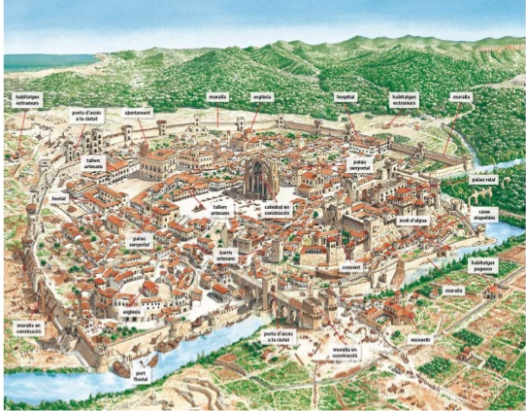
______________________________________________________________________________________________________________________________________________________________________________________________________________________________________________________________________________________________________________________________________________________________________________________________________________________________________________________________________________________________________________________________________________________________________________________________________________________________________________________________
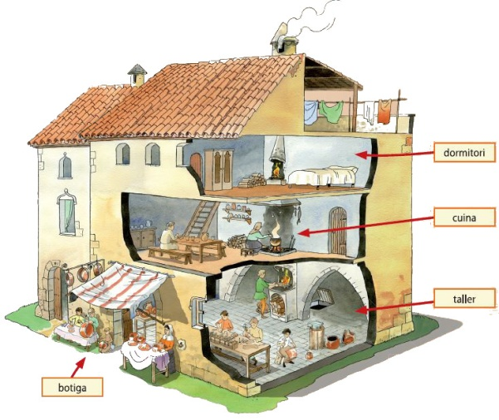
5.- A la ciutat medieval s’hi va desenvolupar l’activitat artesanal. Explica el que en sàpigues (parla dels tallers, organització laboral, gremis...): (1,5 punt)
___________________________________________________________________________________________________________________________________________________________________________________________________________________________________________________________________________________________________________________________________________________________________________________________________________________________________________________________________________________________________________________________________________________________________________________________________________________________________________________________________________________________________________________________________________________________________________________________________________________________________________________________________________________________________________________________________________________________________________________________________________________________________
6.- Explica i situa els diferents conceptes: (1 punt)
Corts:

Ruta de la Seda:

7.-Com es governaven les ciutats? En quins òrgans i institucions, i qui en formava part?

8.- Llegeix aquest text i respon: (1,5 punt)

La gent dels poblats (...) va dirigir-se, sense més armes que garrots i ganivets, cap a la mansió d’un cavaller. El van matar, a ell i a la seva família, i van calar foc al castell (...). Van cremar més de seixanta mansions i castells.
Crònica del segle XIV

-Què descriu el text?

-Quan i perquè es produeix aquesta situació?

9.- Digues si les afirmacions següents són vertaderes (V) o falses (F). Corregeix les que consideris Falses: (1 punt)
Fins al segle XIII els senyors feudals tenien més poder que el rei.

El rei concedia subsidis i ajudes econòmiques a la burgesia.

A poc a poc la burgesia va entrar a participar de les corts.

Els senyors feudals es van beneficiar del desenvolupament de les ciutats.

Els reis concedien cartes de privilegis a les ciutats.

La Guerra dels Cent Anys va enfrontar França i l’Imperi germànic.

